
Nr. 792 van 20 juni 2019

Voor ‘gewone’ bridgers

Bied- en speeltechniek

Ook vragen over spelregels en bestuurlijke kwesties waarvan elke ‘gewone’ bridger het antwoord zou moeten weten, behandelen we in de Bridge Training

In de periodieken Arbitrair, BestuurWijzer en NBB-Rekenprogramma bespreken we de onderwerpen die vooral op het bord liggen van de betreffende functionarissen

Alle reeds verschenen nummers staan op:
www.bridgeservice.nl

Redactie: Carolien de Koomen, Margriet Jansze, Ron Jedema, Siger Seinen, Jan van Die, Frans Schiereck en Rob Stravers (eindredactie)

Effe Snel

Bieden

West Noord Oost Zuid
1♦ doublet ??

Wat bied je met deze zuidhand?
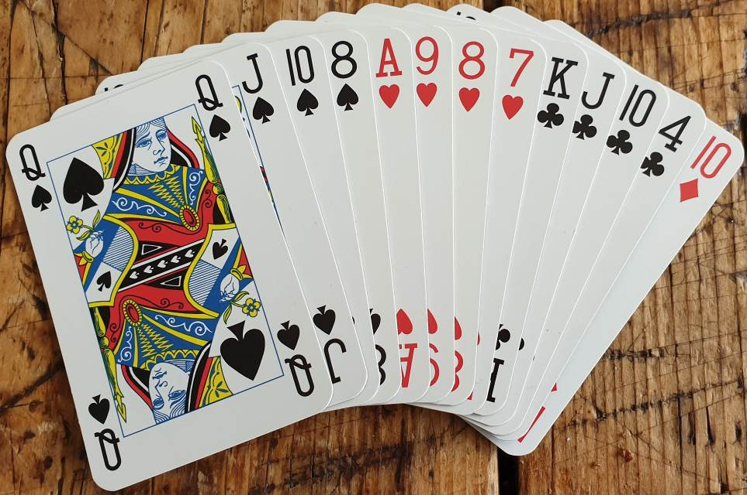

Speelfiguur Speelplan
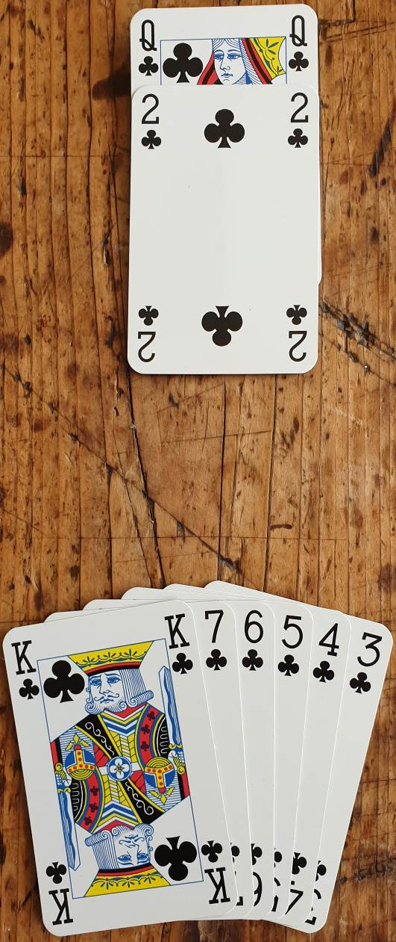
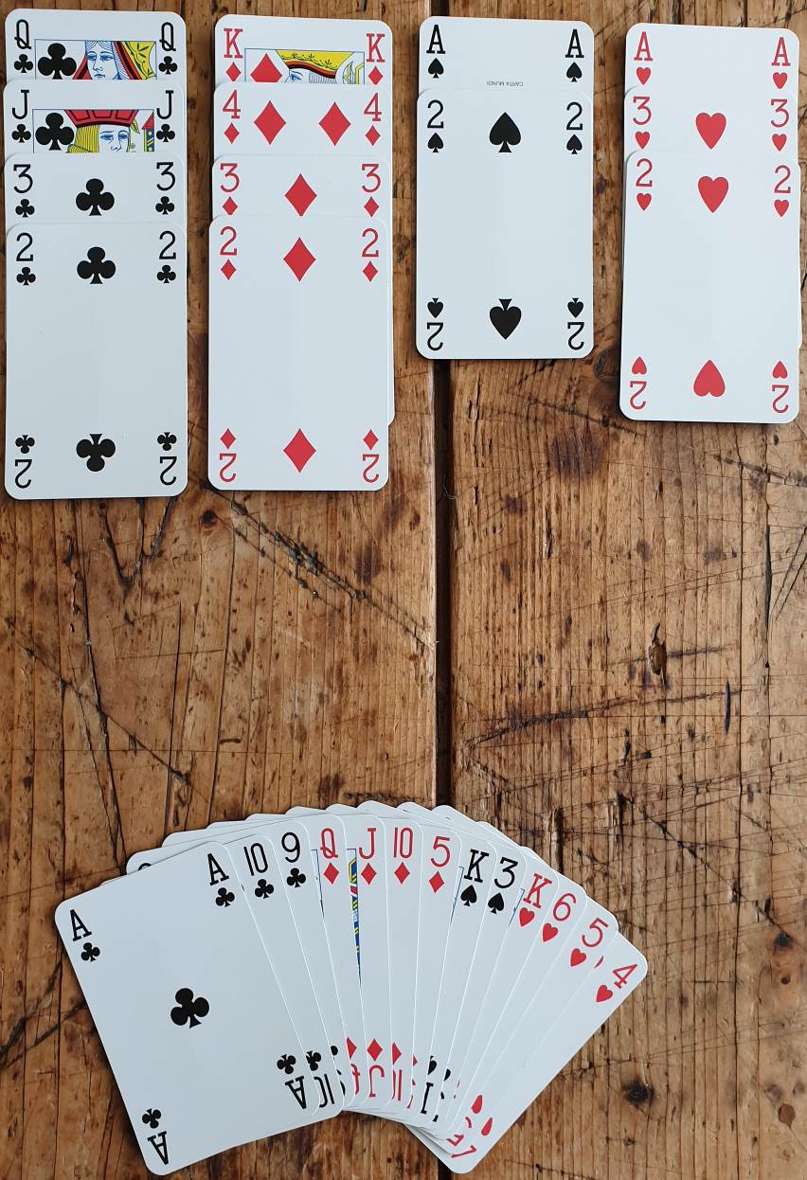
Hoe speel je de klaveren als West opende 3♠, en start tegen jouw 3SA-
je vijf slagen wilt maken? contract met ♠V. Hoe timmer je je speelplan in
elkaar?

Effe Snel, de antwoorden

Bieden
Redoublet! Dat belooft minstens 10 punten met een voorkeur voor gedoubleerd tegenspelen. Dus kort in partners kleur en lengte in de andere kleuren. In deze Training gaan we nader in op het redoublet.

Speelfiguur
Als je vijf klaverenslagen wilt maken, mag je maar één klaverenslag afgeven. Dat lukt alleen met precies ♣Ax bij west én … als je begint met ♣3 naar ♣V. Die houdt (als west meteen ♣A zou leggen, kun je het niet meer verkeerd doen). Na ♣V speel je ♣2 voor en uit je hand een lage klaver; ook als oost ♣10 of ♣B legt! Als ♣A dan bij west valt, arresteer jij daarna oosts laatste klaveren met ♣H.

Speelplan
Je telt vijf vaste slagen. Als je afgaat op de ruiten, levert dat drie extra slagen op. Daarmee kom je op acht speelslagen. Dat is nog één slag te weinig. Dus heb je minstens nog één extra slag nodig in klaveren.
Met een mis zittende ♣H (bij west) moet je twee keer van slag om aan de noodzakelijke vier extra slagen te komen (een keer in ruiten en een keer in klaveren). Door de schoppenuitkomst heb je echter nog maar één opvang in die kleur.

Neem de uitkomst in dummy en speel ♣V voor.

- Als ♣V houdt.
Dan heb je daarmee – naast de drie ruitenslagen – je negende slag binnen. Als je nu overschakelt op ruiten, kan je contract niet meer down.
Speel je viertallen, of een parenwedstrijd met Butlertelling, neem dan geen risico en stap over op de ruitenkleur.

Speel je een parenwedstrijd met percentages, ga dan voor de overslag: ♣2 naar ♣10. En switch dan naar de ruiten. Houd ♣A dus in ieder geval vast.

- Als ♣H verkeerd zit.
Dan speelt west na ♣H schoppen na, en is jouw laatste schoppenopvang weg. En kan er iets vreselijks gebeuren als je daarna van slag gaat in ruiten. Maar … de kans dat west ♣H heeft én ♦A, is gelukkig klein. Want dan zou hij – naast ♠VB – 10 punten hebben. Met ♣H bij west is de kans dat ♦A bij oost zit gelukkig zeer groot. Waarom gelukkig? Omdat oost geen schoppen meer heeft als west 3♠ opende met een 7-kaart!

Je bent alleen kansloos met ♦A én ♣H bij west. Zitten deze plaatjes verdeeld, of alleen bij oost, dan win je altijd je contract mits je begint met de klaveren!

Met ♦A bij oost en ♣H bij west ga je onnodig down als je begint met ruiten. Want dán heeft oost nog een schoppen als hij met ♦A aan slag komt. En west is beslist onvriendelijk genoeg om na ♣H zijn schoppenkarwei af te maken.
Redoublet om geredoubleerd te spelen?

Dat het doublet veel vaker wordt gebruikt voor andere boodschappen dan: ‘Ik wil dit contract gedoubleerd tegenspelen’, is zelfs voor net begonnen bridgers geen nieuws.

Logische vervolgvraag is: hoe zit dat met het redoublet? De oerbedoeling was: een te lichtvaardig strafdoublet afstraffen. Maar ook een gespeeld geredoubleerd contract komt hoogst zelden voor, terwijl het redoubletkaartje zeker niet onder het stof ligt. Dat kan maar één ding betekenen: ook met het redoublet worden heel andere boodschappen overgebracht.

In deze Training behandelen we een paar biedsituaties waarin je tegenstanders een doublet plaatsen. Want hoe creatief je het redoublet ook kunt en wilt gebruiken, zonder voorafgaand doublet van een tegenstander heb je niets aan die vaardigheid!

Spel 1
West Noord Oost Zuid Jouw zuidhand a
1♦ doublet pas ♠ 6 5 4
pas redoublet pas ?? ♥ B 6 4 2
♦ 9 8
♣ V 8 6 4

Jouw zuidhand b
♠ 9 8
♥ B 6 5 4
♦ V 8 6 4
♣ 7 6 5

Welke biedingen leg je als zuidspeler op tafel met zuidhand a en met zuidhand b?

Spel 1, mijn twee biedingen
West Noord Oost Zuid Jouw zuidhand a
1♦ doublet pas ♠ 6 5 4
pas redoublet pas ?? ♥ B 6 4 2
♦ 9 8
♣ V 8 6 4

Jouw zuidhand b
♠ 9 8
♥ B 6 5 4
♦ V 8 6 4
♣ 7 6 5

Wat zie je?

Tegenspeler Oost belooft met zijn doublet openingskracht en vraagt daarmee aan west zijn beste kleur te bieden. Met gewone openingskracht moet oost met een goed gevoel op elk bod van west dat geen kracht belooft kunnen passen. Oost kan heel kort zijn in noords openingskleur.

Tegenspeler West weet dat oost kort kan zijn in noords openingskleur, en past tóch! Dat zal west alleen doen met flinke ruiten tegen en kracht: toch wel minstens een punt of acht. West ziet meer heil in het gedoubleerd tegenspelen van 1♦ dan in een eigen contract.

Partner noord zal passen als hij verwacht zijn (gedoubleerde) contract te winnen. Vertelt hij dat met zijn redoublet? Beslist niet! Want nu gaat het bieden verder en krijgen OW de ruimte zelf een contract te spelen, waarmee het lucratieve ruitencontract uit beeld is.

Noord heeft waarschijnlijk een 4-kaartje ruiten en zoekt met zijn redoublet naar een kleur die beter ‘fit’. Daarom noemen we dit een SOS-redoublet. Aan jou de eer om een reddende hand toe te steken. Met zuidhand a doe je dat met 1♥.

Met zuidhand b ligt het anders: er is namelijk een ruitenfit. Partner noord weet dat niet, maar jij wél. Je weet ook dat west zeer waarschijnlijk de ontbrekende vier of vijf ruiten heeft. De keus gaat nu tussen 1♦ geredoubleerd, of: 1♥ (waarschijnlijk) gedoubleerd, of … alsnog een contract voor OW. Die laatste kans is het grootst als je past. West weet dan ook dat jij ruiten mee moet hebben, en 1♦ geredoubleerd tegenspelen levert pas iets op als OW minstens zeven slagen binnenslepen. Mijn voorkeur is daarom: pas!

Een stukje theorie

In het algemeen geldt in een serie als: 1 in een kleur
doublet
redoublet
het redoublet als:
- minstens 10 punten;
- kort in de openingskleur;
- uit op gedoubleerd tegenspelen.

Dat geldt vooral na een 1-opening in een hoge kleur, zeker als die minstens een 5-kaart belooft. Zonder steun in partners openingskleur is het risico groot dat er geen fit is. En als de tegenpartij hetzelfde probleem heeft, kun je beter tegenspelen dan zelf spelen, want vrijwel alles zal down gaan.

Na partners opening in een lage kleur hoeft een redoublet niet direct een fit in die kleur uit te sluiten. Zonder doublet van de tegenpartij laten we in onze eerste biedactie die kleur immers ook voor wat die is, als we daarnaast een hoge 4-kaart in handen hebben.

In het leven bestaan geen zekerheden, zelfs niet in bridge!

Partner noord
1♠
Oost
doublet
??
Jouw zuidhand
♠ A 5 4 3
♥ H V 10 9
♦ 6 5
♣ V 7 6

Je eerste gedachte zal waarschijnlijk 4♠ zijn. Maar met alleen OW kwetsbaar kan het veel aangenamer zijn om een hartencontract gedoubleerd tegen te spelen. Twee down levert al meer op dan een eigen gemaakt 4♠-contract.
Met redoublet open je in ieder geval de schiettent. Als OW dan alsnog in een ruiten- of klaverencontract belanden, kun je altijd nog 4♠ bieden.

Met deze flexibele invulling is de correcte uitleg van het redoublet: ‘Minstens 10 punten’; na een 1♥/♠-opening met de toevoeging: ‘waarschijnlijk kort in mijn openingskleur.’

Als het redoublet minstens 10 punten garandeert, zou je kunnen afspreken dat een bod in een kleur op 1-hoogte 0-9 punten belooft.

Met deze visie werp ik mij op de volgende biedvragen.

Spel 2 a
West Noord Oost Zuid Jouw zuidhand
1♥ ♠ A 3
doublet redoublet pas ?? ♥ H V B 9 8
♦ V 9 8
♣ B 10 7

Spel 2 b
West Noord Oost Zuid Jouw zuidhand
1♥ ♠ A 3
doublet redoublet 1♠ ?? ♥ H V B 9 8
♦ V 9 8
♣ B 10 7

Spel 2, mijn biedingen

2 a
West Noord Oost Zuid Jouw zuidhand
1♥ ♠ A 3
doublet redoublet pas ?? ♥ H V B 9 8
♦ V 9 8
♣ B 10 7
De boodschap van partners redoublet mag duidelijk zijn: geen interesse in jouw openingskleur, minstens 10 punten en een (grote) voorkeur voor gedoubleerd tegenspelen. Dan kun je met deze zuidhand maar één ding doen: passen! Met samen minstens 23 punten zul je je 1♥-contract wel maken, en dat is door het redoublet wel effe mooi een manchecontract.

2 b
West Noord Oost Zuid Jouw zuidhand
1♥ ♠ A 3
doublet redoublet 1♠ ?? ♥ H V B 9 8
♦ V 9 8
♣ B 10 7
Partners boodschap en wens blijven hetzelfde. Met leuke schoppen tegen had je gedoubleerd. Nu pas je en wacht je rustig af hoe partner noord omgaat met dat 1♠-bod. Bedenk dat als je iets anders doet dan passen of doubleren, daarmee de gouden kanarie uit de kooi is ontsnapt (lees: gedoubleerd tegenspel is uitgesloten).

Spel 3
West Noord Oost Zuid Jouw zuidhand a
1♣ doublet ?? ♠ H 8 7 6
♥ A B 8 7
♦ V B 9 8
♣ 9

Jouw zuidhand b
♠ H 8 7 6
♥ 9
♦ V B 9 8
♣ A B 8 7

Spel 3, mijn biedingen
West Noord Oost Zuid Jouw zuidhand a
1♣ doublet ?? ♠ H 8 7 6
♥ A B 8 7
♦ V B 9 8
♣ 9

Jouw zuidhand b
♠ H 8 7 6
♥ 9
♦ V B 9 8
♣ A B 8 7

Zuidhand a is de ideale hand voor een redoublet: minstens 10 punten, kort in de openingskleur en je wilt graag gedoubleerd tegenspelen.

Zuidhand b lijkt door de singleton harten misschien ongeschikt voor een redoublet. Toch kun je ook nu zonder probleem een redoublet geven. Dat je graag gedoubleerd tegenspeelt, wil niet zeggen dat je ook lengte hebt in alle ongeboden kleuren. Mochten OW harten bieden, dan zal partner met een hartenkwartet doubleren. En als partner harten niet doubleert, kun je in je volgende beurt altijd nog je schoppenkleur bieden. Door je voorafgaand redoublet doe je dat zonder sprong. Partner noord weet immers al dat je minstens 10 punten hebt.

Lezers Mailen

Wel of niet alerteerplichtig?
Ik heb een alerteervraag waar de mensen in mijn omgeving een verschillende mening over hebben.
Mijn partner en ik spelen de conventie Montreal, dus na partners opening van 1♣ ontkent het bijbod 1♦ een 5-kaart hoog; 1♥ of 1♠ is altijd een vijfkaart.
Mijn vraag: moet het bijbod 1♥/♠ worden gealerteerd?
Ik dacht altijd van niet omdat het een reële kleur is.
Wat zeg jij hierover?

Rob:
Zonder alert rekenen tegenstanders op een 4-kaart als je een hoge kleur biedt op partners 1♣-opening. Dus is dat bod, net als 1♦, wel degelijk alerteerplichtig. Je tegenstanders hebben net zoveel recht op de kwintetkennis als de openaar.

Waar begint het controlebieden?
In Beter Bridge met Berrry Westra deel 1 (het ♥-Koning boekje) staat:
Na een controlebod kan niet meer onder de manche van de (vastgestelde) troefkleur worden afgestopt.

Dit betekent volgens mij dat het eerst mogelijke controlebod voor een hartenslem 3♠ is, voor een schoppenslem 4♣, voor een klaverenslem 4♦, en voor een ruitenslem 4♥.

Nu kregen we vandaag in de huiselijke kring een discussie over wat het eerst mogelijke controlebod is na 1♣ -3♣.
Gezien de bovenstaande regel zei ik 4♦.
Anderen waren overtuigd van 3♦.

Op blz. 19 van Hoger OP 2 staat een voorbeeld waarbij 3♥ na 1♣ - 3♣ een hartendekking toont (wat ik ook zeker meende te weten).

Vanavond ben ik in een flink aantal boeken gaan zoeken naar voorbeelden van controlebiedingen voor lage kleur slems.

Welnu. Het lijkt wel een complot. Ik kon geen enkel voorbeeld vinden!!

Kun jij mij verder helpen? Een goede verwijzing zou al voldoende zijn.

Rob:
Mijn voorkeur gaat uit naar controlebiedingen zodra de (lage) kleur voor beide spelers vaststaat. En dan liefst zo laag mogelijk beginnen, zodat het eerste controlebod tegelijk een controle ontkent in de overgeslagen kleur(en).

Maar wie ben ik om jouw vraag te beantwoorden? Dat kan alleen de echte meester, dus geef ik Berry graag het woord.

Berry:
Zoals je ongetwijfeld weet, heeft 3SA de voorkeur boven 5♣/5♦ bij een fit in een lage kleur. Om die reden is de algemene regel dat elk bod onder 3SA een poging is om 3SA te bereiken.

West Oost
1♣ 1♦
3♦ ??

Als oost hier 3♥ biedt is dat een poging om 3SA te bereiken. Logischerwijs maakt oost zich zorgen over de schoppenkleur, anders had hij zelf 3SA geboden.

Maar ... dat wil niet zeggen dat oost 4♥ moet bieden om slemonderzoek in te leiden:

West Oost
1♣ 1♦
3♦ 3♥
3SA ...

West heeft een schoppendekking en biedt 3SA. Als oost nu doorbiedt ging het kennelijk niet om de schoppendekking en was 3♥ dus logischerwijs al een controlebieding voor een ruitenslem.

Ziet er prachtig uit op papier, maar laat ik er direct aan toevoegen dat de praktijk weerbarstiger kan zijn. Een aantal jaar geleden kreeg een zeer gerenommeerd paar bijna slaande ruzie over het volgende biedverloop:

West Oost
1♣ 1♦
3♦ 3♠
4♣ 4♦
pas

Oost hengelde met 3♠ naar een hartendekking voor 3SA.

West had die dekking niet en bood ‘en passant’ 4♣ als controle voor het geval oost onverhoopt bezig was voor slem.

Oost dacht in een mancheforcing situatie te zitten en temporiseerde met 4♦ om west de kans te geven een eventuele singleton harten te ‘cueen’.

West concludeerde echter dat zijn partner wel 3SA wou proberen, maar geen 5♦ als er geen hartendekking was. Zo werd een pletterdooie 5♦ gemist.

Wellicht zul je begrijpen waarom in theorieboeken weinig aandacht besteed wordt aan dit type biedsituatie. Het komt weinig voor en er is nogal wat finetuning nodig tussen partners. Vandaar dus de algemene regel bij een fit in een lage kleur: nieuwe kleur onder 3SA toont stop, boven 3SA controle.

Uitkomst gevraagd
West Noord Oost Zuid
1♠ 2♥
3♥ pas 3SA pas
4♠ pas 4SA pas
5♦ pas 6♠ pas
pas pas

Oost is leider in 6♠; zuid moet uitkomen.

Zuidhand
♠ -
♥ H B 9 6 4 3
♦ A 10 8 6 4
♣ V 5

Wat adviseer jij als uitkomst en waarom?

Rob:
Ik wil allereerst weten wat wests 3♥-bod meldt.

Verder valt mij op dat partner noord zich stilhoudt. Zowel na wests 3♥-bod als na wests 5♦-bod.

Wests 3♥-bod verraadt kracht. Op dat moment weten NZ dat ze gaan tegenspelen.
Met een gewenste hartenuitkomst had noord een doublet kunnen geven op wests 3♥-bod. Dus zal noord geen renonce hebben, of ♥V.
Als ik gok op een hartenuitkomst, zal ik dat doen met ♥H. Om te voorkomen dat oost of west ♥V-sec maakt.

Ook staat noord niet te springen op een ruitenuitkomst; dan had noord beslist het 5♦-bod van een doublet voorzien.

Kracht kan noord niet hebben; dat maakt een klaverenuitkomst (in de hoop op ♣H bij noord, zodat je na ♦A een klaverenslag kunt maken), kansarm.

De hoop dat ♣V een slag wint, omdat de leider over noord snijdt op ♣V, is zeer ijdel: zuids 2♥-bod verklapte dat de leider de ontbrekende plaatjes bij zuid moet zoeken.

Dit alles afwegend denk ik aan de – eveneens niet risicovrije – uitkomst van ♦A. Hopelijk komt die door de controle en gaat partner noord met zijn vier/vijf troeven een schoppenslag winnen.

Ik vroeg ook Bep en Anton naar hun uitkomst.
Bep & Anton:
Wij komen uit met ruitenaas.
Waarom? Waarom niet!

- Misschien heeft partner een troefslag.
- Partner had 3♥ kunnen doubleren.
- Van ♣Vx komen we zeker niet uit, of het nu goed is of fout. Dan kun je zomaar een klaverenslag opblazen.

Hoe zat het spel?
Vragenstelster:
Er werd inderdaad gekozen voor de uitkomst van ♦A.
Bedankt voor jullie overdenkingen.

En de spelverdeling:

♠ 10 5
♥ 8 7 5 2
♦ B 3 2
♣ H 10 9 8
♠ H V 8 4 3 ♠ A B 9 7 6 2
♥ - ♥ A V 10
♦ H V 7 5 ♦ 9
♣ B 6 4 2 ♣ A 7 3
♠ -
♥ H B 9 6 4 3
♦ A 10 8 6 4
♣ V 5

